Zobacz ranking najlepszych tabletów 2018 na Magazyn.ceneo.pl
Tablety w ostatnich latach zaczęły zastępować laptopy i netbooki. Cechują się one bowiem zdecydowanie większą mobilnością, a oferują praktycznie takie same funkcje jak komputery. Jeśli szukasz dobrego tabletu to koniecznie <strong>zobacz ranking najlepszych tabletów 2018 na Magazyn.ceneo.pl</strong>.

Zobacz ranking najlepszych tabletów 2018 na Magazyn.ceneo.pl i znajdź idealny model dla swojego dziecka
Szukasz pomysłu na prezent dla dziecka? Chcesz kupić coś co zapewni mu rozrywkę, a jednocześnie będzie praktyczne? Wybierz tablet, który przyda mu się zarówno w szkole, jak również będzie dla niego doskonałą zabawą.
Na co zwrócić uwagę kupując tablet dla dziecka?


Wybierając tablet dla dziecka przede wszystkim należy zwrócić uwagę na jego wielkość oraz wagę. Jeśli dziecko będzie korzystać z tego urządzenia w szkole, warto wybrać takie, które nie będzie za duże i lekkie, by móc bezproblemowo zmieścić je w szkolnym plecaku. Warto również zwrócić uwagę na obudowę. Powinna być ona solidnie wykonana, najlepiej by posiadała antypoślizgową fakturę, dzięki której zmniejszymy ryzyko uszkodzenia sprzętu. Najważniejszą kwestią jest jednak wybór tabletu, który będzie posiadał wydajną baterię, czyli taką, która po naładowaniu wytrzyma co najmniej 7 lub 8 godzin, czyli pełny dzień w szkole. Warto przed zakupem zasięgnąć opinii od innych użytkowników lub zobacz ranking najlepszych tabletów 2018 na Magazyn.ceneo.pl.
Planujesz zakup tabletu - zobacz ranking najlepszych tabletów 2018 na Magazyn.ceneo.pl

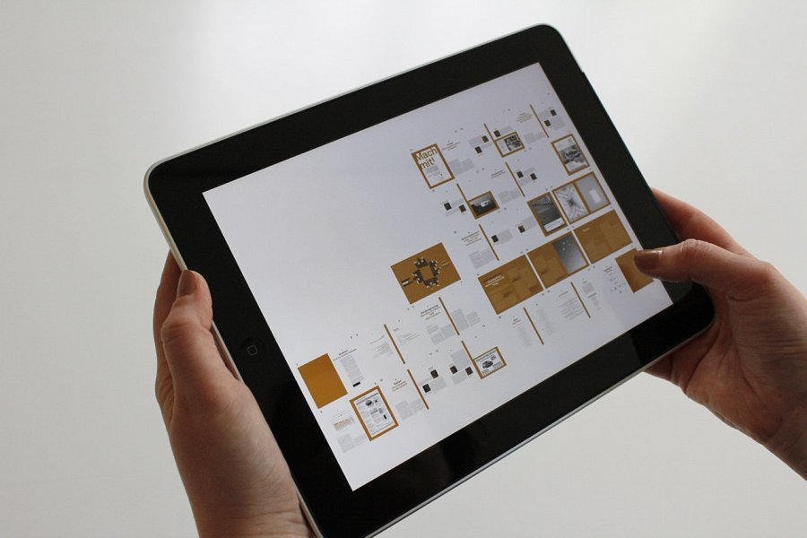
Jeśli chcesz mieć pewność, że Twoje dziecko będzie zadowolone z otrzymanego urządzenia, a przede wszystkim, że posłuży mu ono na lata, to koniecznie zobacz ranking najlepszych tabletów 2018 na Magazyn.ceneo.pl, gdzie znajdziesz pięć najlepszych propozycji tego sprzętu. Przekonaj się sam!

